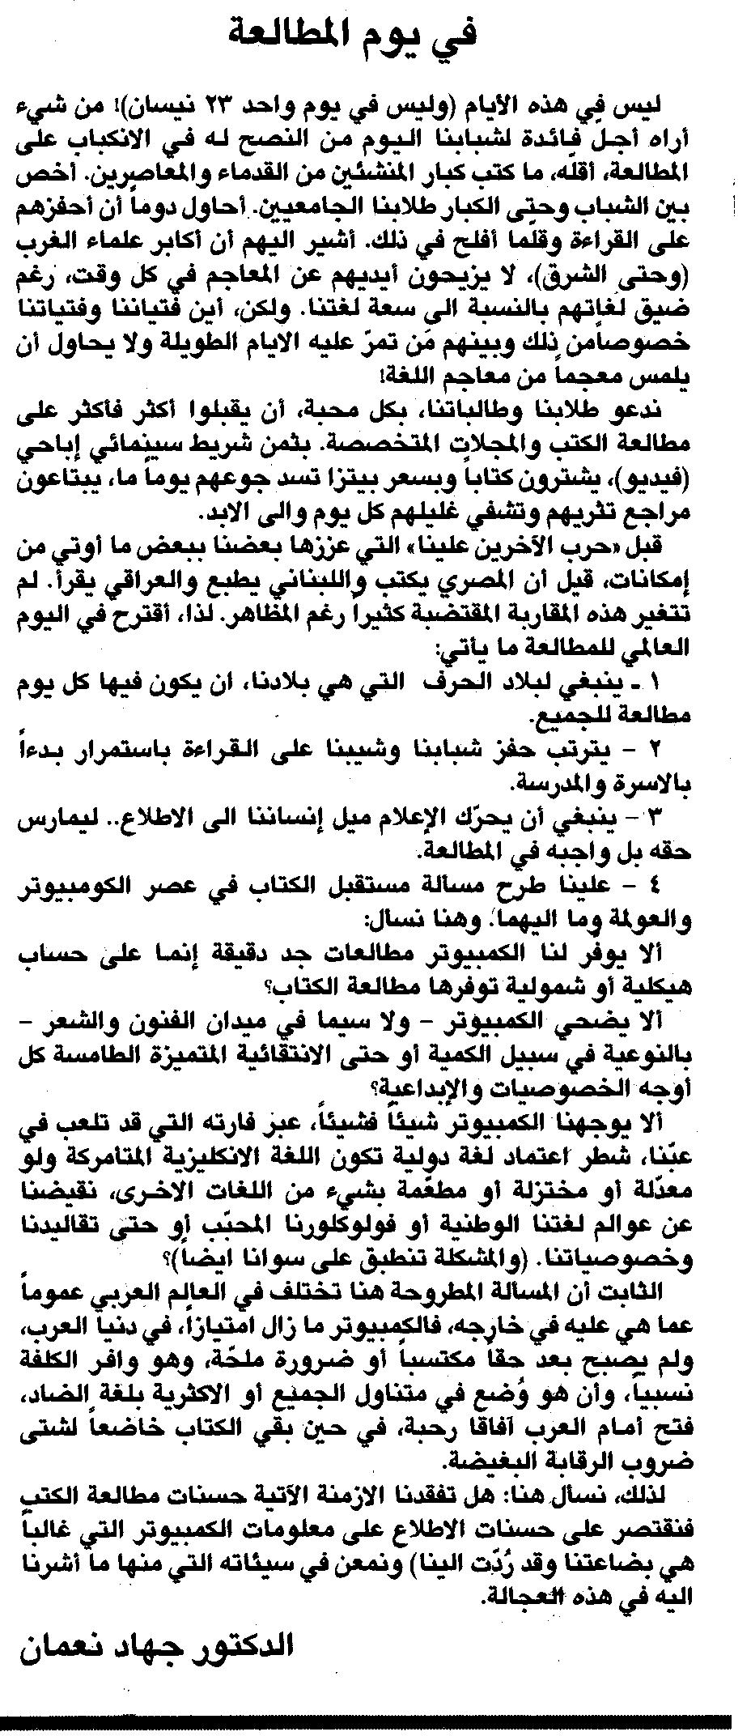

اللواء – الخميس، 24/4/2008

